1. Buka Foto Kemudian Buat Seleksi.
Pilih menu File>Open untuk membuka foto anda kemudian buat seleksi pada obyek yang ingin anda buat bayangannya menggunakan Quick Selection Tool. Klik dan drag untuk membuat seleksi. Untuk menghapus seleksi yang tidak diinginkan, klik drag sambil menekan tombol Alt. Setelah membuat seleksi, gandakan hasil seleksi pada layer tersendiri dengan menekan tombol Ctrl+J atau pilih menuLayer>New>Layer via copy.
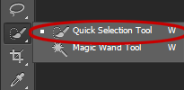
Gambar: Quick Selection Tool.
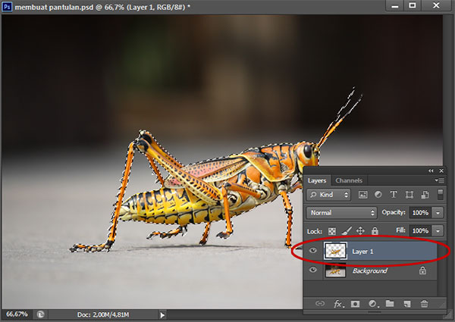
Gambar: Buka foto, buat seleksi kemudian tekan Ctrl+J.
2. Sesuaikan Dengan Memotong Foto.
Hilangkan visibility option layer Background dengan mengklik icon mata di sebelah kiri layer Background. Klik icon Crop Tool pada tool palette kemudian potong foto anda hanya pada obyek. Klik kemudian drag mouse mengelilingi obyek belalang kemudian tekan Enter.
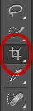
Gambar: Crop Tool.
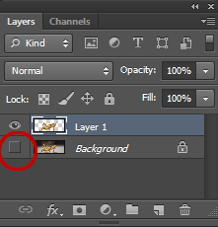
Gambar: Hilangkan visibility option layer Background.
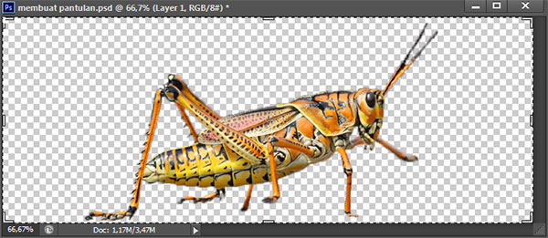
Gambar: Klik dan drag mouse mengelilingi belalang kemudian tekan Enter.
3. Gandakan Layer Tambah Ukuran Tinggi Kanvas Dua Kali Lipat.
Klik Layer 1 kemudian gandakan dengan menekan tombol Ctrl+J. Ubah nama layer paling atas dengan nama belalang dan layer di bawahnya dengan nama pantulan. Klik layer pantulan kemudian tambah ukuran tinggi kanvas dengan memilih menu Image>Canvas Size. Silahkan anda kalikan dua ukuran height saat ini, kemudian isikan pada kolom height. Untuk anchor anda klik atas tengah. Klik tombol OK.
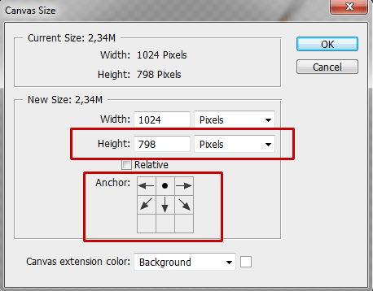
Gambar: Tambah nilai Height dan klik anchor atas tengah.
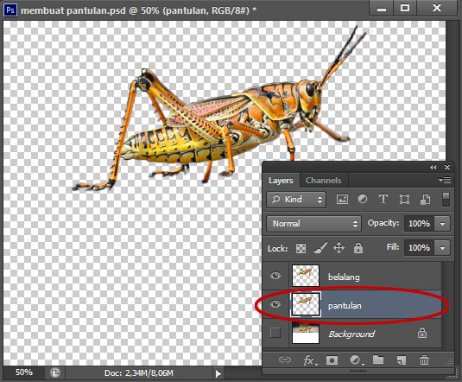
Gambar: Tinggi kanvas sudah bertambah dua kali lipat.
4. Flip Vertical Layer Pantulan.
Klik layer pantulan kemudian tekan Ctrl+T untuk memanggil Free Transform. Flip Vertical dengan memilih menu Edit>Transform>Flip Vertical. Kemudian geser ke bawah menggunakan mouse atau anak panah bawah pada keyboard. Tekan Enter jika sudah selesai mengatur layer pantulan.
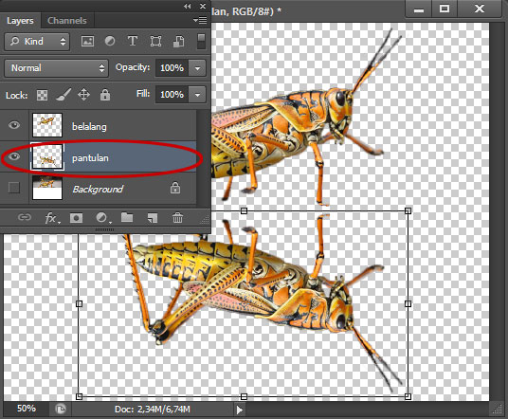
Gambar: Flip Vertical kemudian geser kebawah.
5. Terapkan Gradient Pada Layer Pantulan.
Klik icon Gradient Tool pada Tool panel. Pada option bar, pilih Black To White dan Radial Gradient. Buat layer mask dengan mengklik layer pantulan kemudian klik icon Add layer mask. Mulai terapkan gradient, sambil menekan tombol Shift, klik dari arah bawah kanvas hingga keatas.
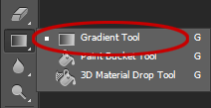
Gambar: Gradient Tool.
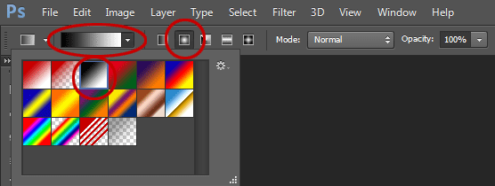
Gambar: Pilih Black To White dan Radial gradient.
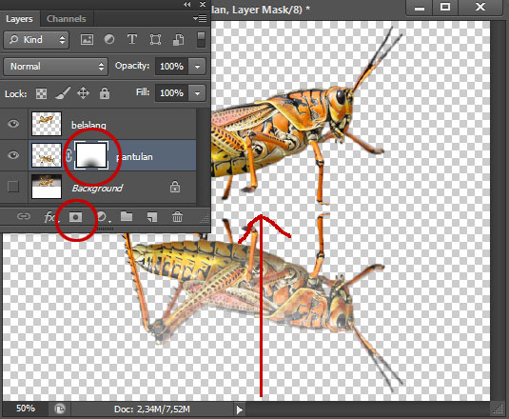
Gambar: Klik icon Add layer mask kemudian klik drag dari bawah ke atas kanvas.
6. Tambahkan Layer Untuk Latar Dan Fill Dengan Warna Putih.
Klik layer Background kemudian klik icon Create a new layer. Fill menggunakan warna putih dengan memilih menu Edit>Fill. Pada menu Use, pilih White dan tekan tombol OK.
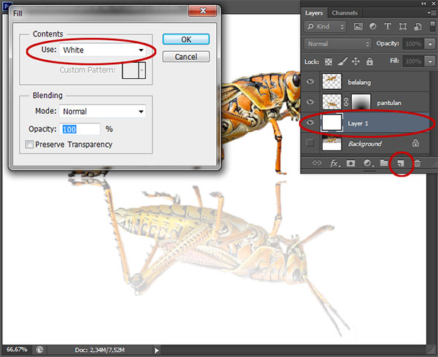
Gambar: Buat layer baru kemudian fill dengan warna putih.
Berikut hasilnya:
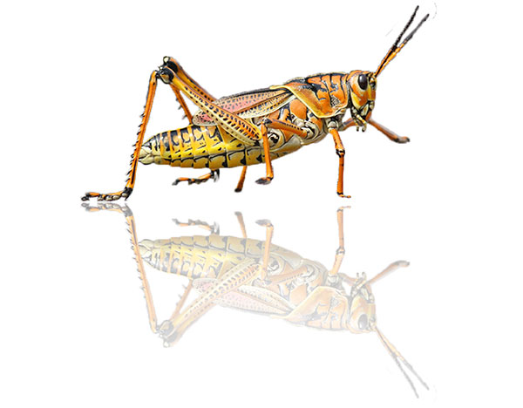
Gambar: Tutorial membuat efek bayangan photoshop pada obyek.

